党务公开审核材料

标题：【民族政策宣传月】新兴社区联合共驻共建单位奈曼旗民族职业中等专业学校开展铸牢中华民族共同体意识主题活动
具体内容：为深入学习贯彻习近平总书记关于加强和改进民族工作的重要思想，进一步铸牢中华民族共同体意识，推动民族团结进步教育，大力营造“中华民族一家亲、同心共筑中国梦”的良好氛围。2024年5月21日，新兴社区联合共驻共建单位奈曼旗民族职业中等专业学校开展铸牢中华民族共同体意识主题活动。
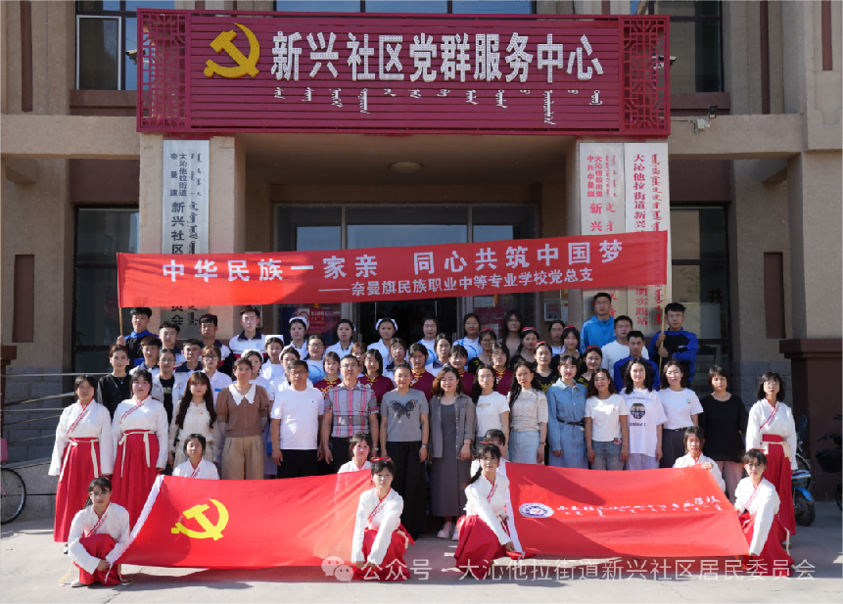
首先，由民族职专老师围绕“增强文化自信，铸牢中华民族共同体意识”为主题进行讲座，讲师从铸牢中华民族共同体意识的重要性、“传承民族团结基因”“赓续血脉”等方面，系统讲解了铸牢中华民族共同体意识的重大意义和推动铸牢中华民族共同体意识实践举措，引导居民当好铸牢中华民族共同体意识的践行者、促进者、守护者。
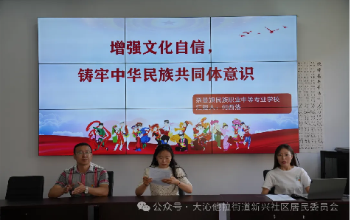
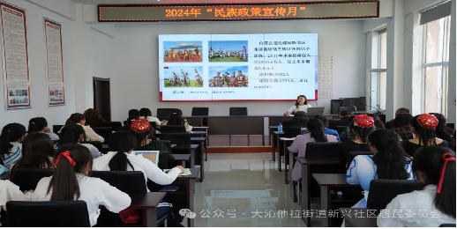
讲座结束后，由民族职专幼儿保育专业石榴同心志愿服务队开展文艺汇演活动，通过歌曲、朗诵等表演方式，为社区群众奉献了一场精彩的文艺盛宴，营造了辖区各族群众和谐共融的氛围。此次文艺演出活动为现场居民呈现一场视听盛宴的同时，进一步深化了民族团结宣传教育。

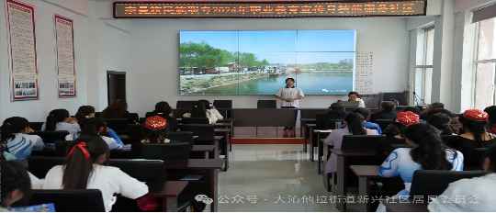
本次主题活动，进一步深化社区群众对铸牢中华民族共同体意识及民族政策法律法规的思想认识，营造了民族团结进步、社区和谐美丽的良好氛围，使铸牢中华民族共同体意识融于实践、融入生活、融在常态。

